Комплекс вправ
«Дієслово. Форми дієслова»
учителя української мови та літератури
Святогорівської ЗОШ І-ІІІ ступенів
Добропільської міської ради Донецької області
Пивоварової Олени Миколаївни

Вправа 1. Випишіть дієслова.

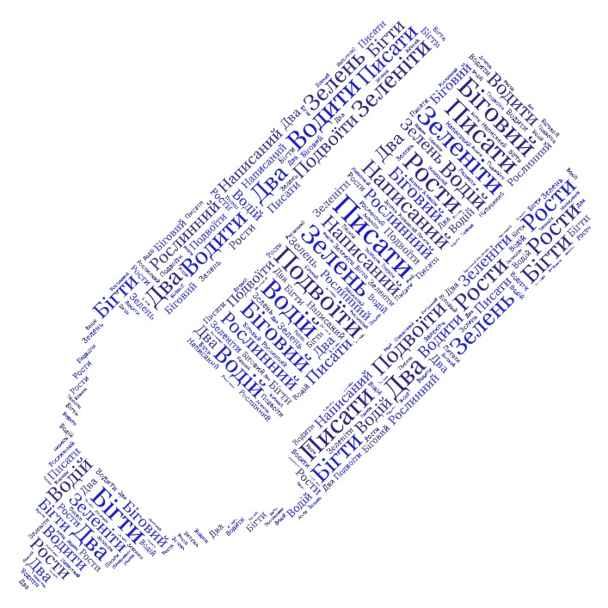
Вправа 2. Випишіть безособові дієслова.
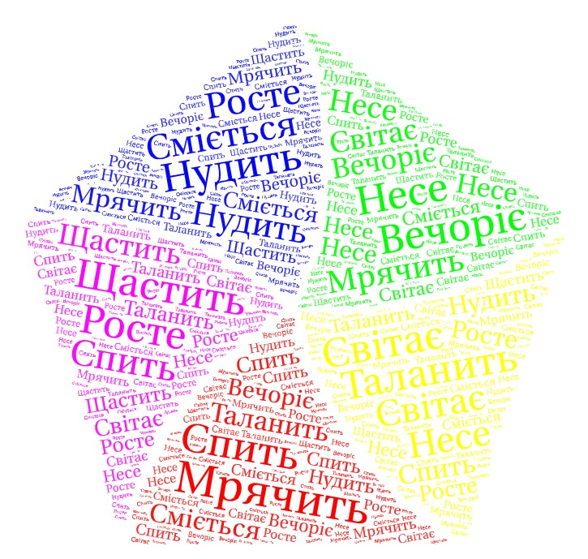
Вправа 3. Випишіть дієслова, вжиті в неозначеній формі.
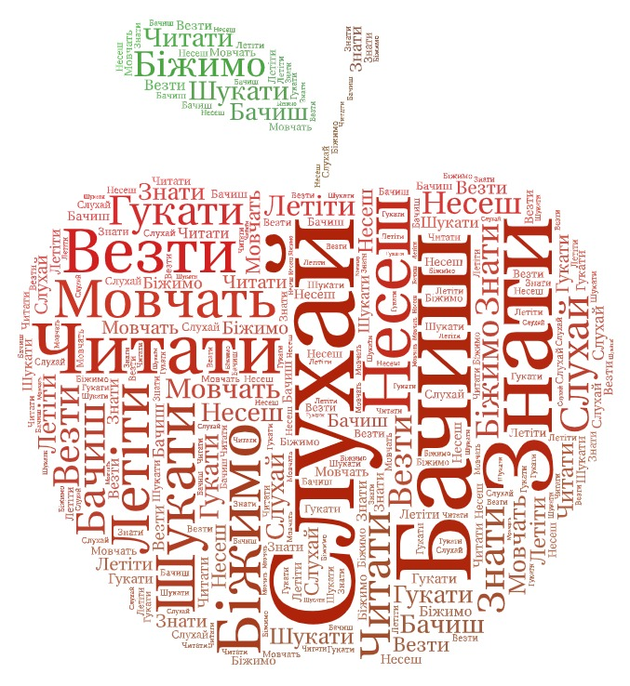

Вправа 4. Запишіть дієслова у дві колонки: 1) дієслова І дієвідміни, 2) дієслова ІІ дієвідміни.
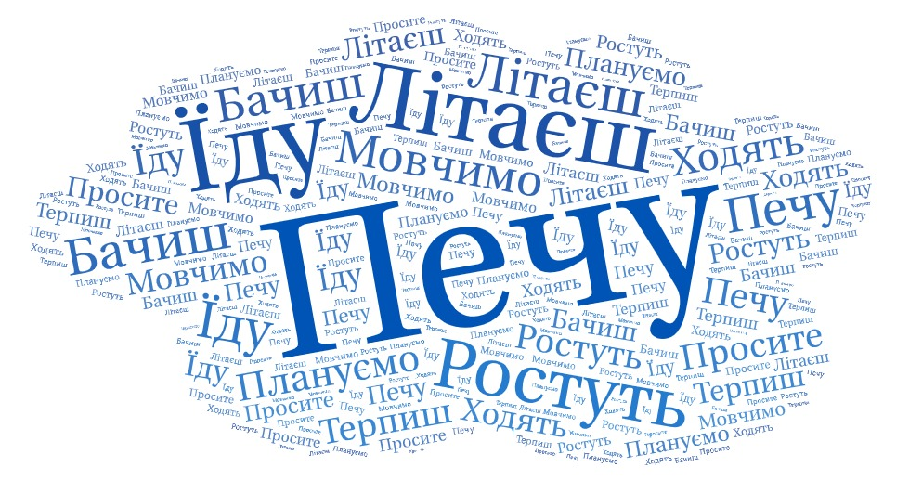
Вправа 5. Розподіліть дієслова: 1) дійсного способу; 2) умовного способу; 3) наказового способу.
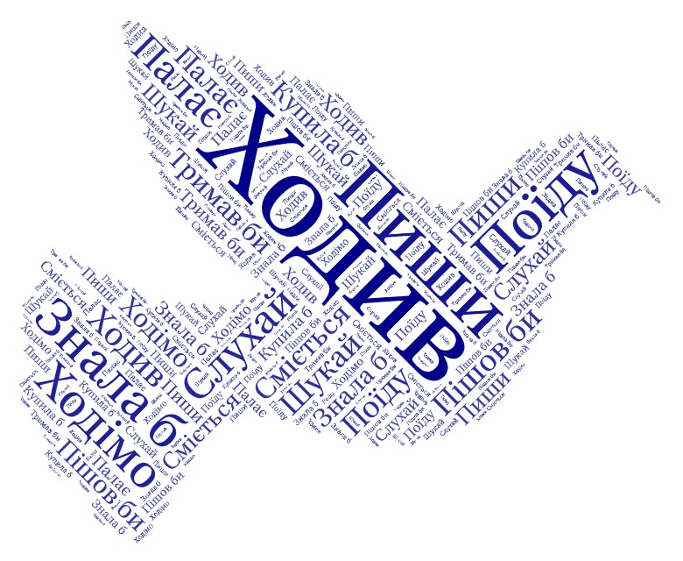

Вправа 6. Випишіть дієслова, які пишуться з НЕ разом.
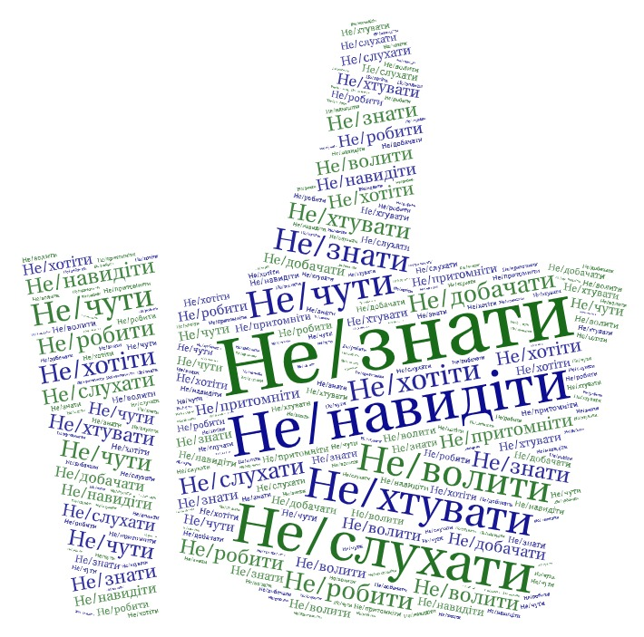
Вправа 7. Запишіть парами дієслова доконаного й недоконаного виду.
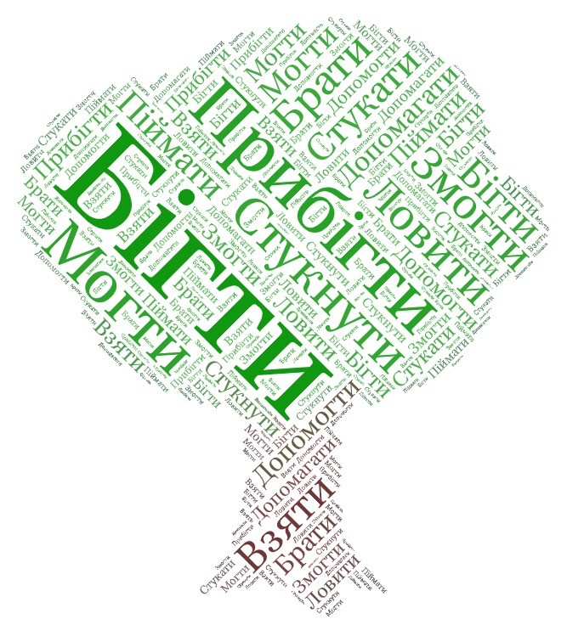
Вправа 8. Випишіть дієприкметники.

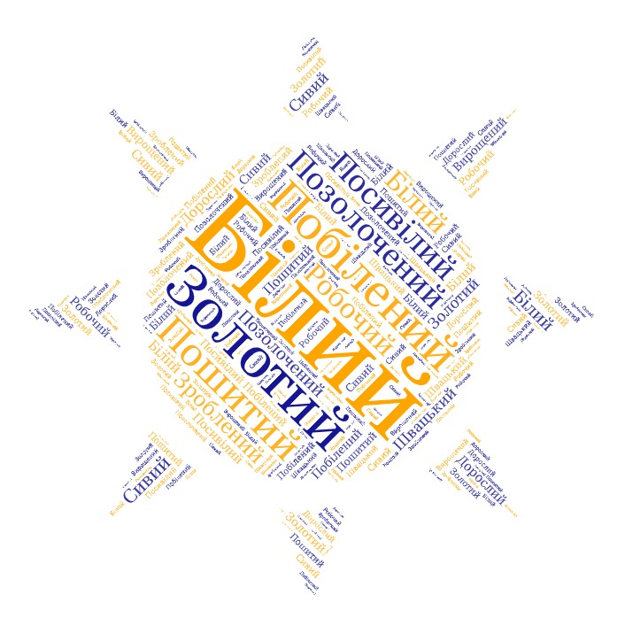
Вправа 9. Випишіть дієприслівники.
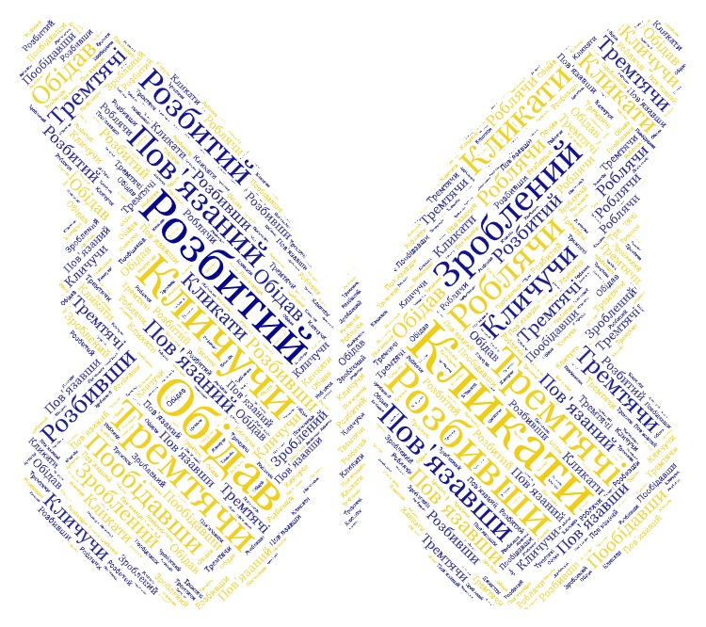

Вправа 10. Запишіть дієприслівники у дві колонки: 1) недоконаного виду; 2) доконаного виду.
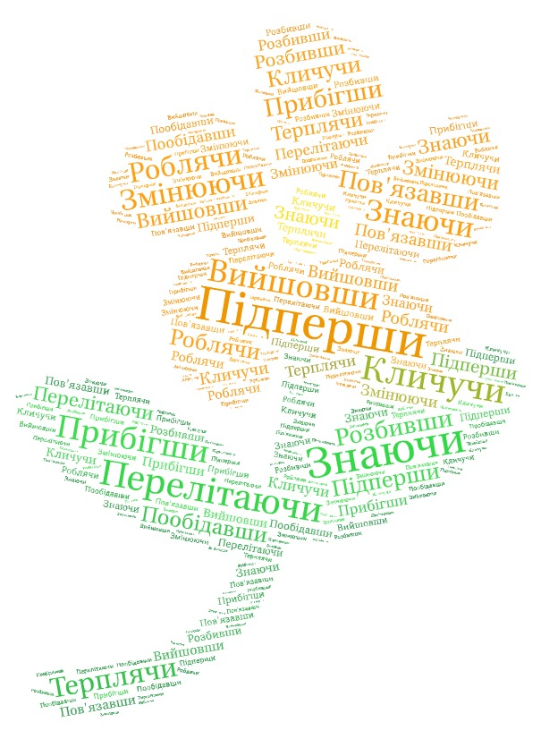
Відповіді
Вправа 1. Водити, писати, зеленіти, рости, бігти, подвоїти.
Вправа 2. Нудить, вечоріє, мрячить, щастить, таланить, світає.
Вправа 3. Читати, шукати, гукати, везти, летіти, знати.
Вправа 4.
Дієслова І дієвідміни | Дієслова ІІ дієвідміни
Печу | Бачиш
Літаєш | Просите
Ростуть | Мовчимо
Їду | Ходять
Плануємо | Терпиш

Вправа 5.
Дійсний спосіб | Умовний спосіб | Наказовий спосіб
Ходив | Купила б | Пиши
Поїду | Знала б | Слухай
Сміється | Пішов би | Шукай
Палає | Тримав би | Ходімо

Вправа 6. Неволити, нехтувати, недобачати, ненавидіти, непритомніти.
Вправа 7. Бігти – прибігти, могти – змогти, ловити – піймати, брати – взяти, стукати – стукнути, допомагати – допомогти.
Вправа 8. Посивілий, позолочений, побілений, зроблений, пошитий, вирощений.
Вправа 9. Кличучи, розбивши, тремтячи, пообідавши, роблячи.
Вправа 10.
Недоконаний вид | Доконаний вид
Кличучи | Розбивши
Терплячи | Прибігши
Перелітаючи | Вийшовши
Знаючи | Підперши
Змінюючи | Пов’язавши
Роблячи | Пообідавши

